HƯỚNG DẪN CÀI ĐẶT
VÀ SỬ DỤNG CƠ BẢN
MICROSOFT SQL SERVER 2012
(Các phiên bản SQL Server khác cài đặt tương tự)
Phần I: Hướng dẫn cài đặt SQL Server 2012:
Bước 1: Nhấn chuột phải vào file Setup.
Sau đó chọn Run as administrator.
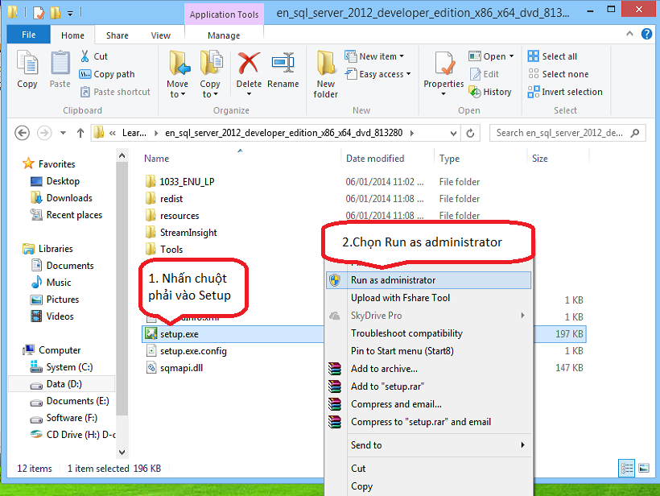

Bước 2: Chọn Installation.
Sau đó chọn New SQL Server stand-alone installation or add features to an existing installation.
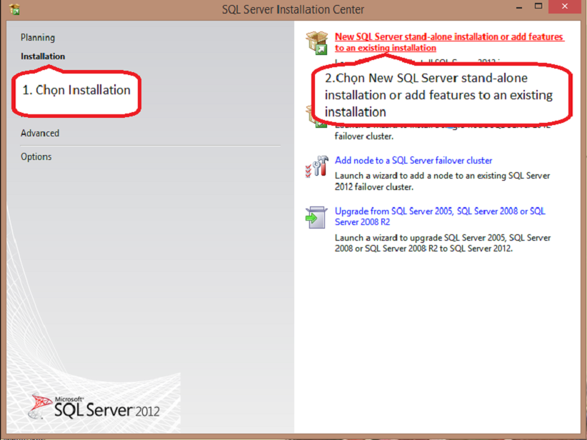

Bước 3: Chọn OK

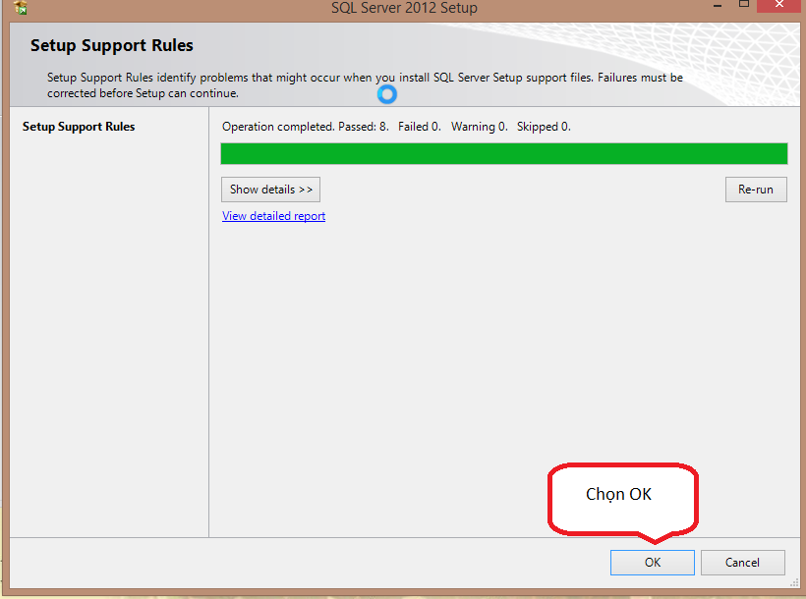

Bước 4: Chọn Next
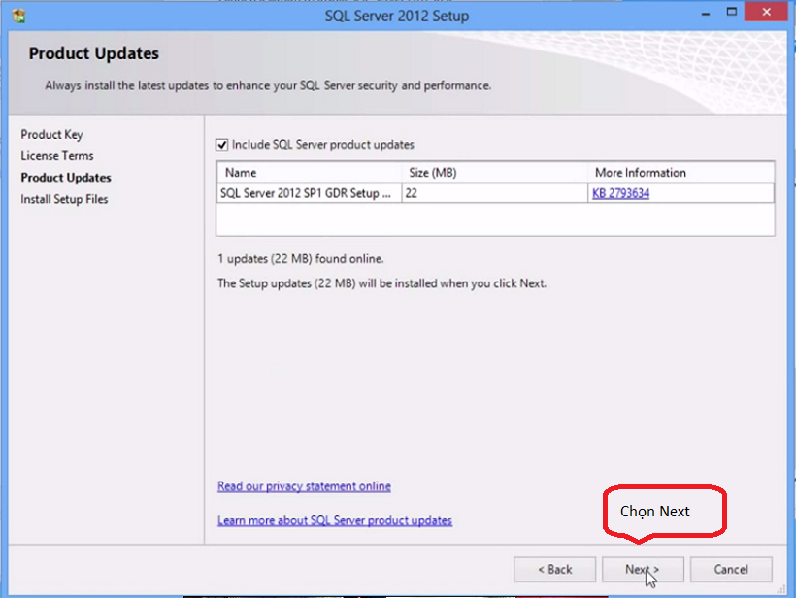
Bước 5: Đợi cho phần mềm download file setup update về máy.
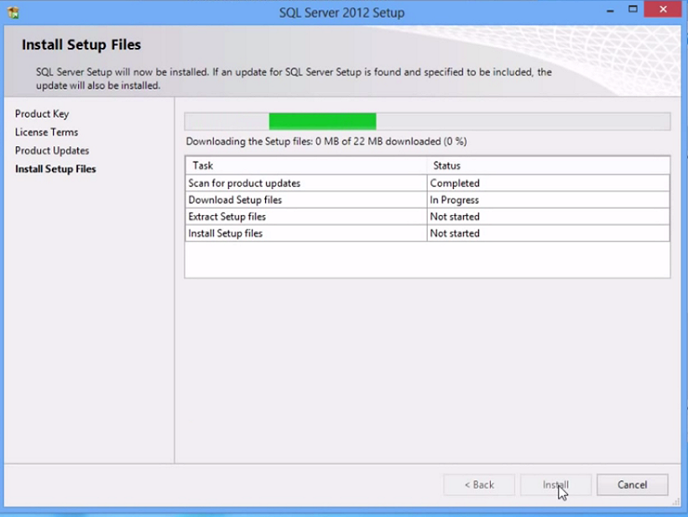
Bước 6: Chọn Next
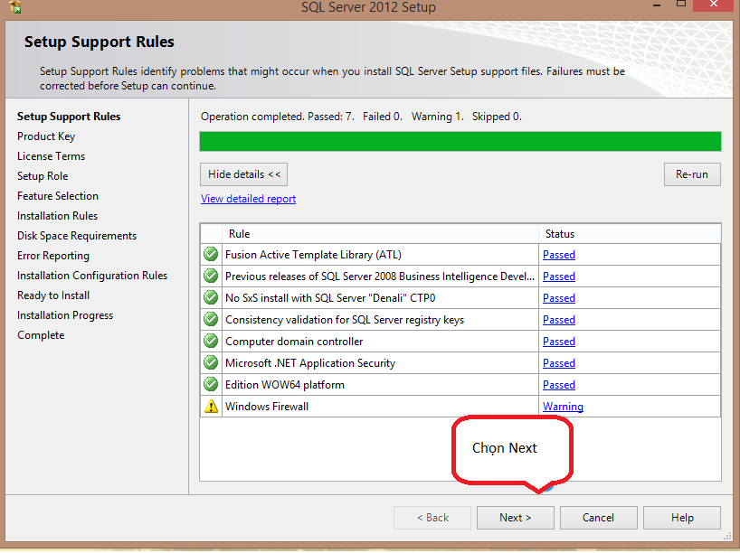
Bước 7: Chọn Enter the product key. Điền key YQWTX-G8T4R-QW4XX-BVH62-GP68Y vào ô.Sau đó chọn Next.
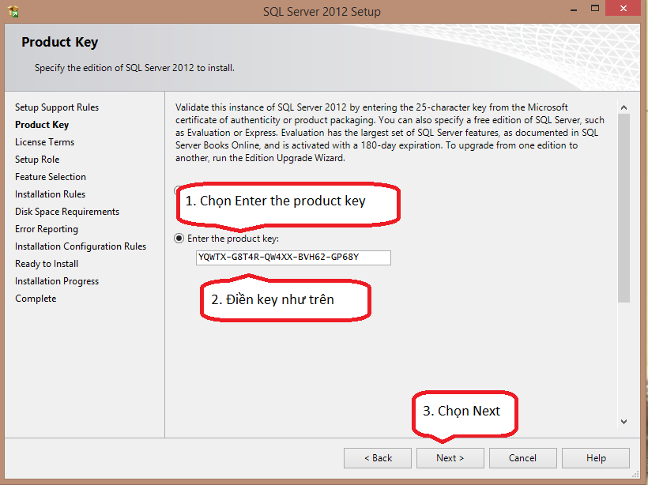
Bước 8: Chọn I accept the lincese terms. Sau đó chọn Next
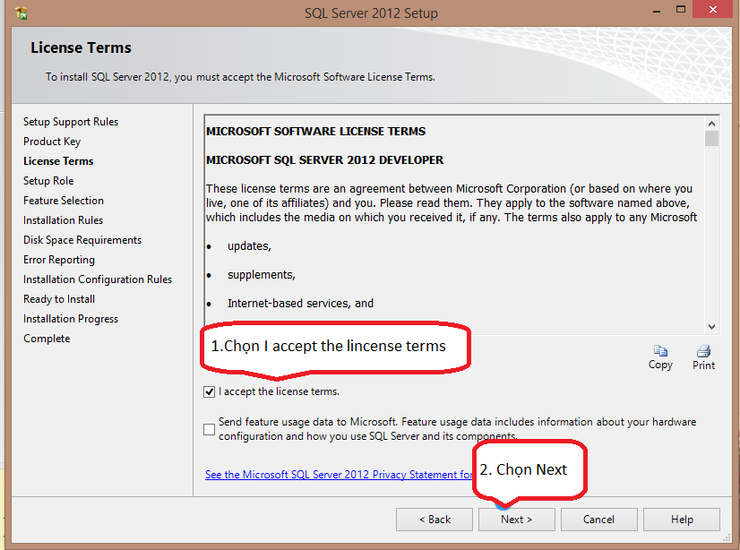
Bước 9: Chọn Next
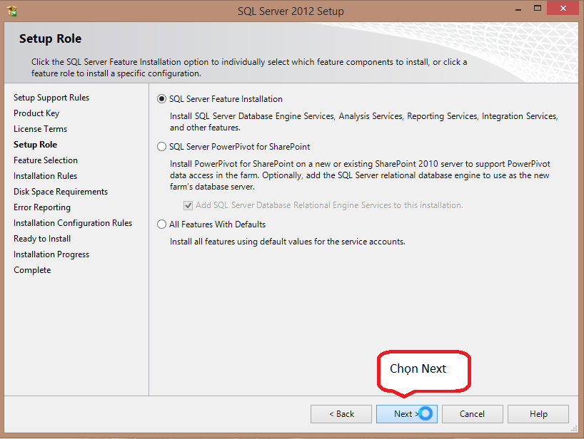
Bước 10: Chọn Select All. Sau đó chọn Next
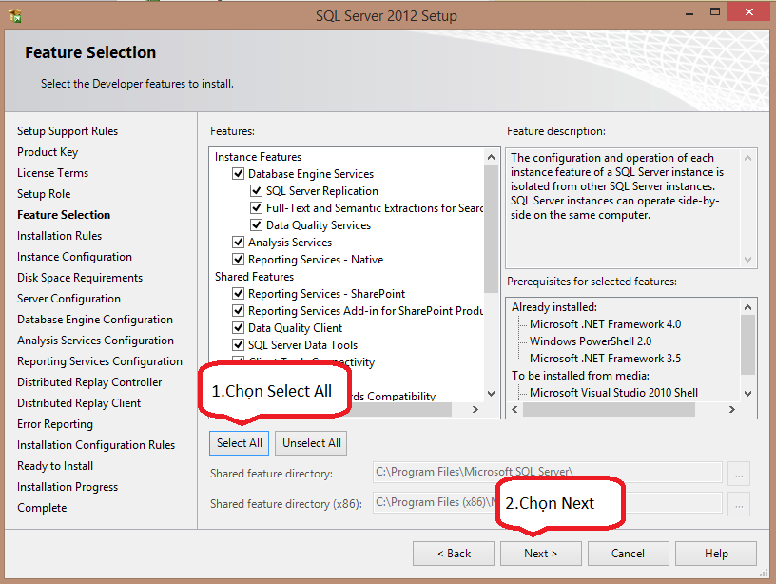
Bước 11: Chọn Next
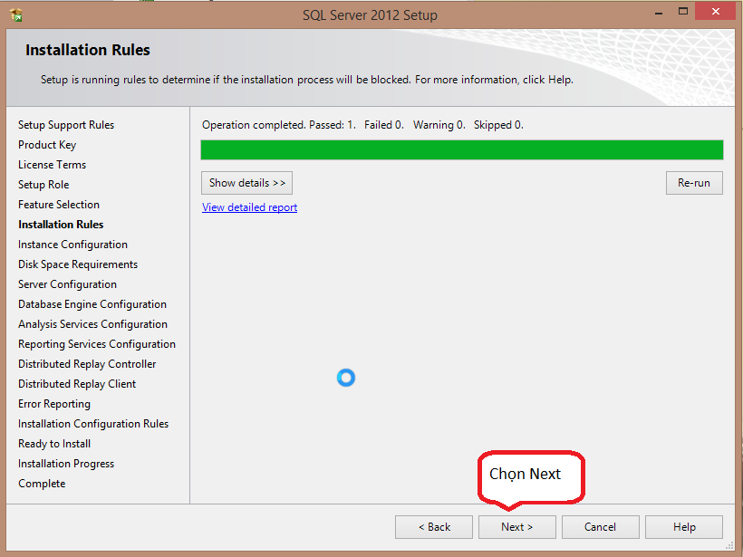
Bước 12: Chọn Next
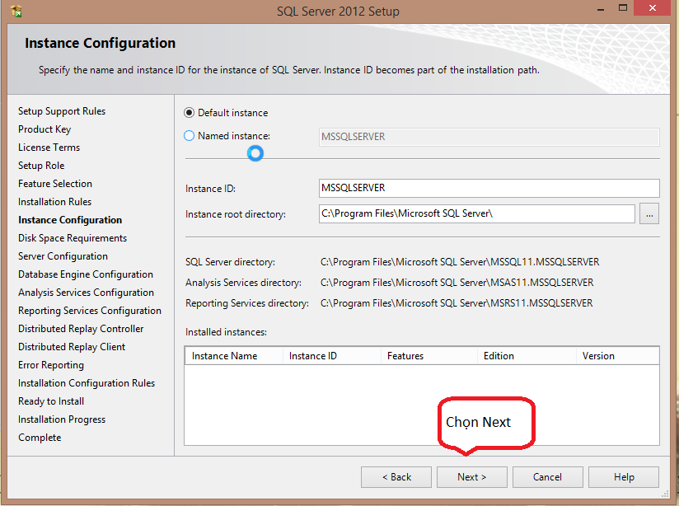
Bước 13: Chọn Next
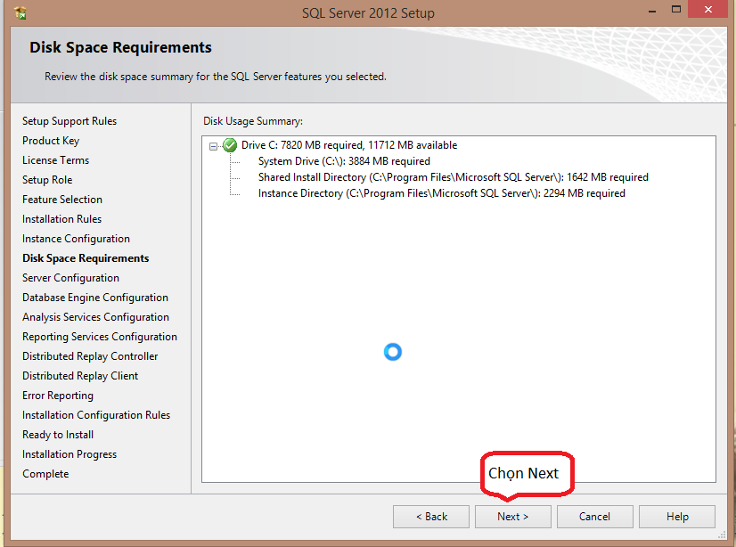
Bước 14: Chọn Next
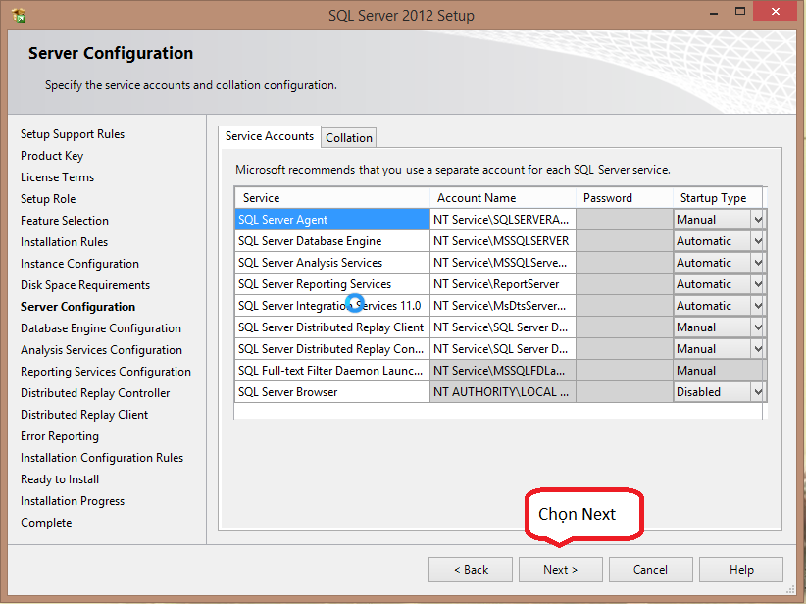

Bước 15: Đầu tiên, chọn Mixed mode (SQL Server authentication and Windows Server authentication).
Tiếp theo, điền mật khẩu do bạn tự đặt vào 2 ô Enter password và Confirm password (Lưu ý: Mật khẩu ở 2 ô phải khớp nhau).
Sau đó, nhấn Add Current User.
Cuối cùng, chọn Next .
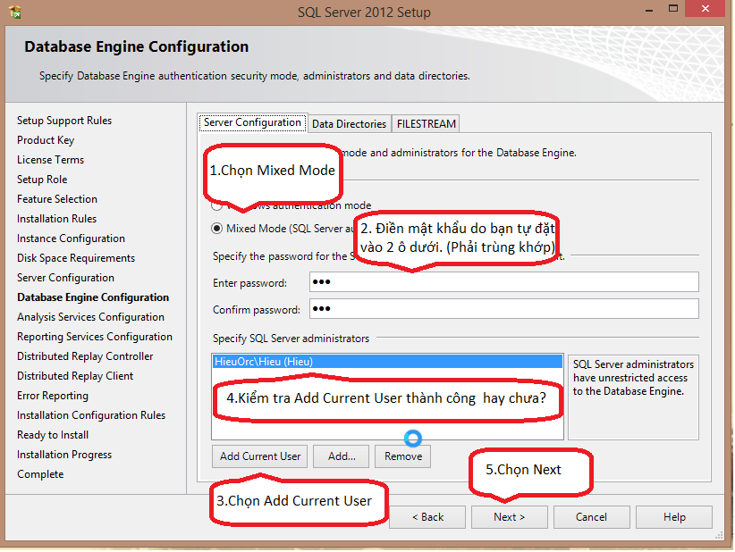
Bước 16: Nhấn Add Current User. Sau đó, chọn Next
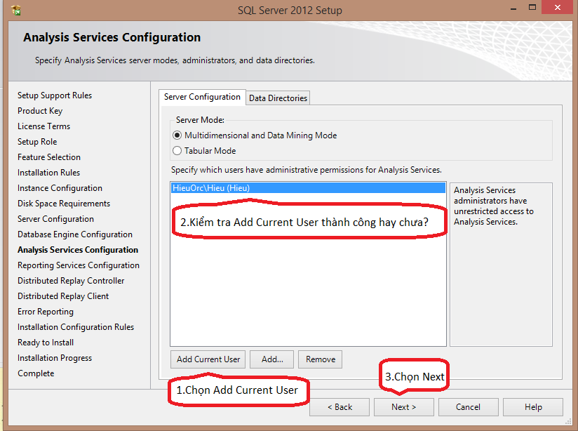

Bước 17: Chọn Next
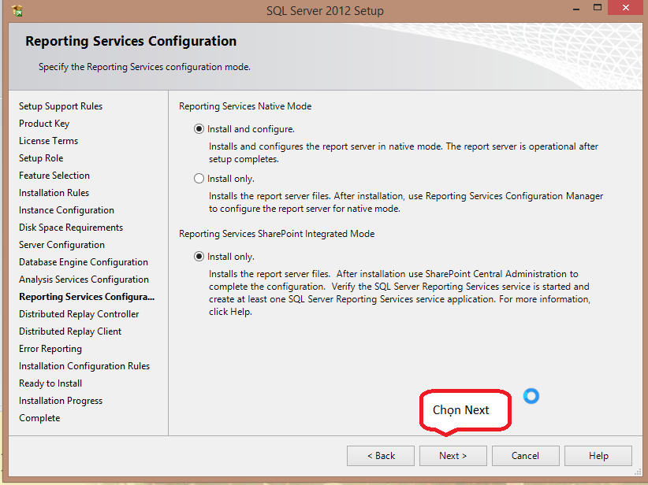
Bước 18: Chọn Add Current User. Sau đó, chọn Next
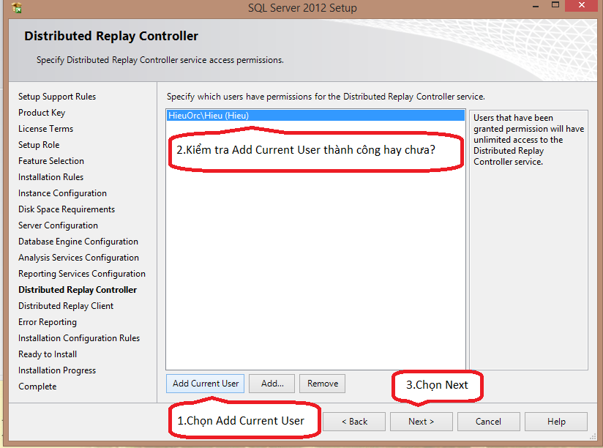
Bước 19: Chọn Next
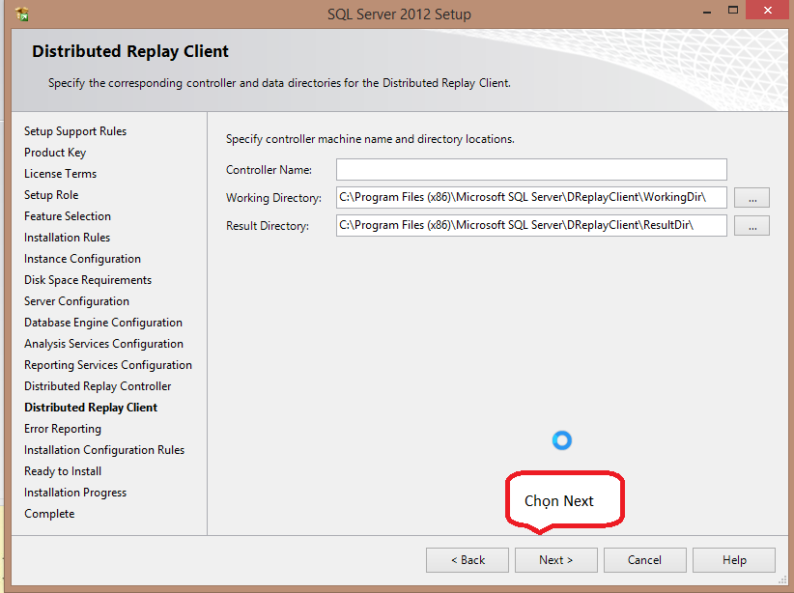
Bước 20: Chọn Next
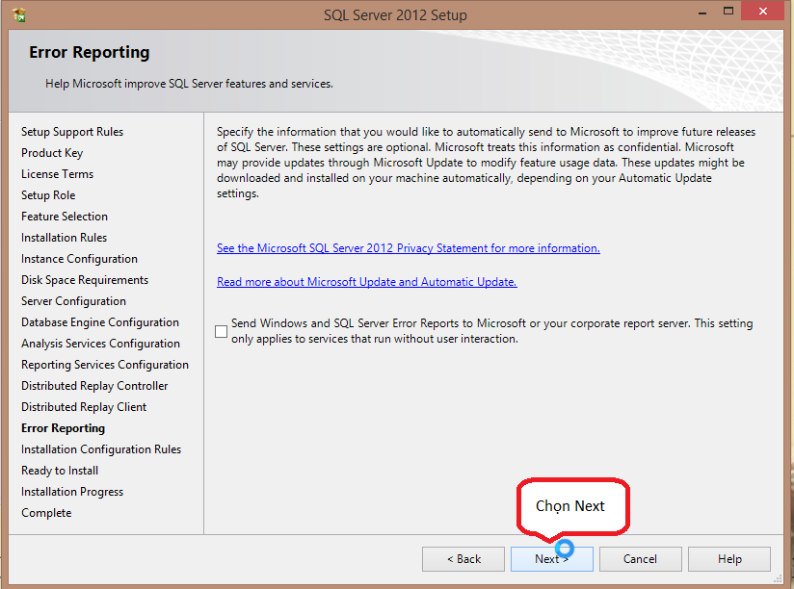
Bước 21: Chọn Next
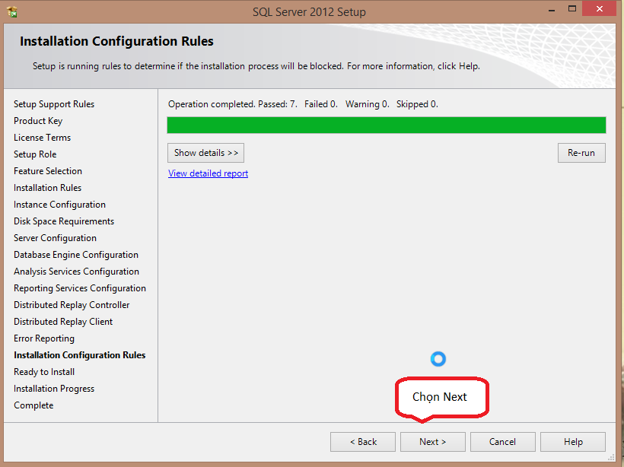Bước 22: Chọn Install.
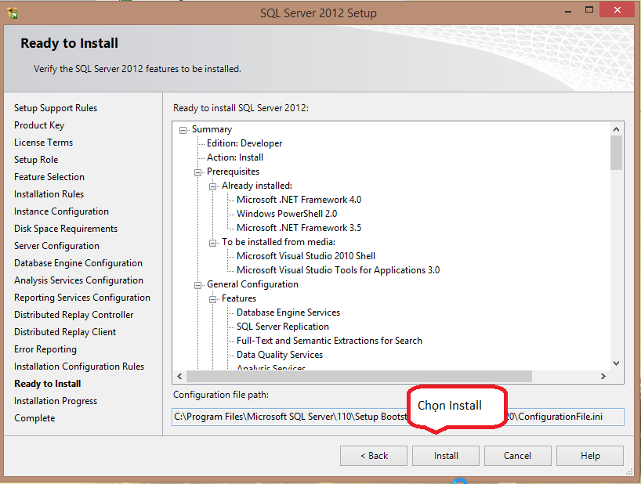

Bước 23: Đợi cho quá trình cài đặt hoàn tất
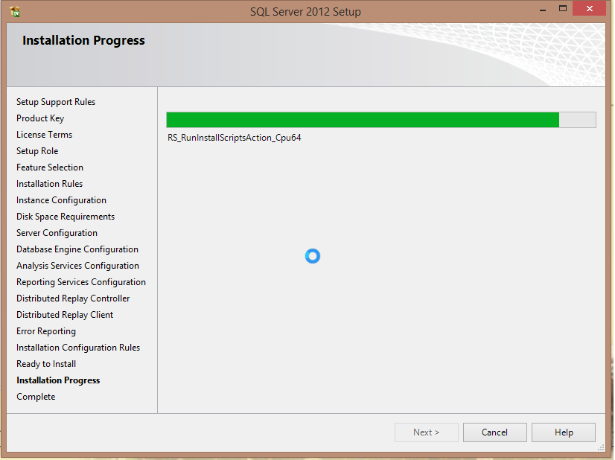
Bước 24: Chọn Close
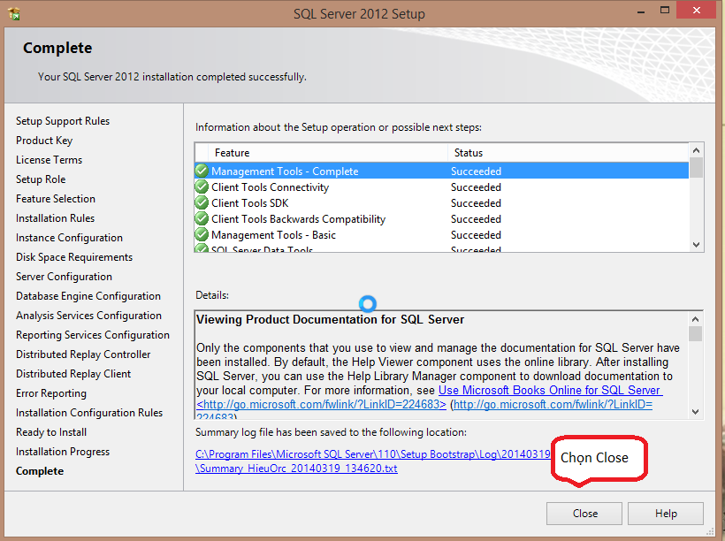
Phần II: Hướng dẫn sử dụng cơ bản SQL Server
- Khởi động Microsoft SQL Server 2012:
Chọn biểu tượng SQL Server Management Studio 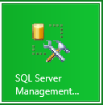
- Đăng nhập vào SQL Microsoft SQL Server 2012: Có 2 cách:
+) Cách 1:
- Server name: Tên máy tính.
- Authentication: Windows Authentication,
- Chọn Connect.
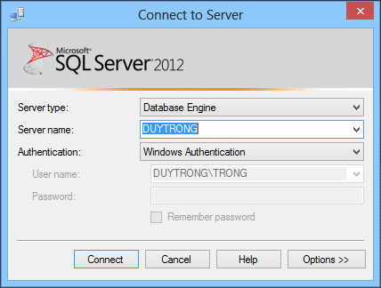

+) Cách 2:
- Server name: Tên máy tính.
- Authentication: Windows Authentication.
- User name: sa ( Mặc định)
- Password: Mật khẩu mà bạn đặt ở bước 15 trong phần cài đặt
- Chọn Connect
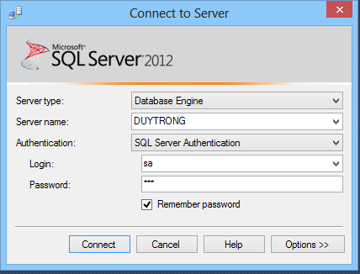
- Kết nối với Microsoft SQL Server 2012:
Chọn biểu tượng  hoặc chọn File -> Connect Object Explorer

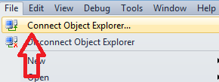

- Ngắt Kết nối với Microsoft SQL Server 2012:
Chọn biểu tượng 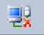 hoặc chọn File -> Disconnect Object Explorer

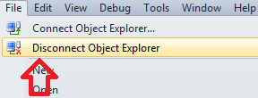

- Tạo cơ sở dữ liệu mới:
Cách 1. Nhấn chuột phải vào Database chọn New Database
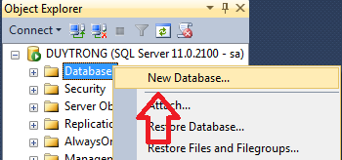
- Đặt tên cho cơ sở dữ liệu ở ô Database name:
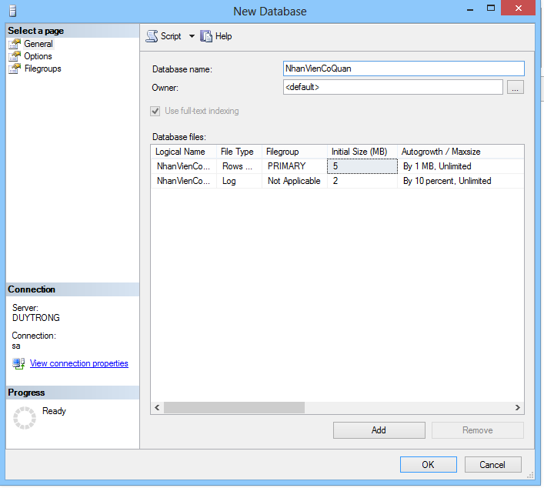
- Chọn OK
Cách 2. Dùng lệnh: Create Database <tên_database>
Ví dụ: CREATE DATABASE QLNV
- Tạo bảng:
Cách 1. Nhấn chuột phải vào Table chọn New Table

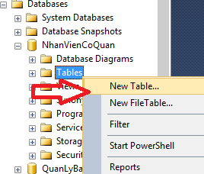
- Nhập các thuộc tính cho bảng
- Tạo khóa chính cho bảng, chọn vào thuộc tính cần làm khóa chính sau đó nhấn chuột phải chọn Set Primary Key
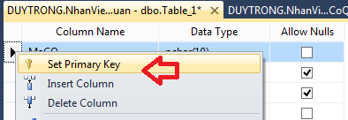

Hoặc chọn biểu tượng 
- Chọn biểu tượng 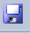 để lưu bảng
- Nhập tên cho bảng vào ô Enter a name for the table sau đó chọn OK
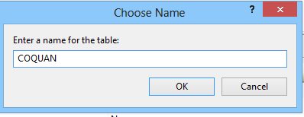

Cách 2. Dùng lệnh: Create Table <tên_bảng>(
<tên_cột_1> <kiểu dữ liệu> [ràng buộc],
<tên_cột_2> <kiểu dữ liệu> [ràng buộc],
…
)
Ví dụ. CREATE TABLE dbo.PhongBan(
MaPB int PRIMARY KEY,
TenPB char(10) NULL,
TrPhong char(4) NULL,
NgNhanChuc date Null
)
- Tạo quan hệ cho cơ sở dữ liệu:
Cách 1. Nhấn chuột phải vào Database Diagrams chọn New Database Diagrams

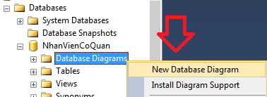
- Chọn các bảng cần dùng rồi nhấn Add, cuối cùng chọn Close
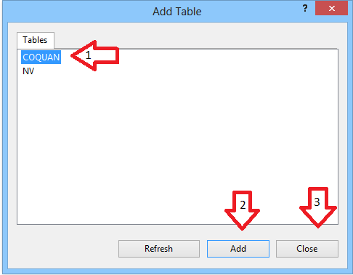
- Kéo thả các thuộc tính có quan hệ với nhau để tạo thành liên kết: Kéo thuộc tính khóa chính thuộc bảng bên nhánh 1 sang thả vào thuộc tính khóa ngoại ở bảng bên nhánh nhiều.
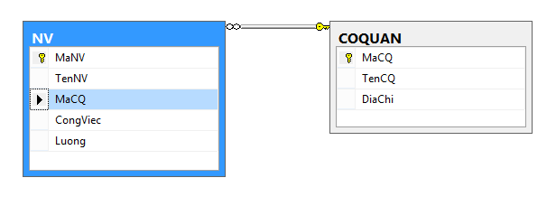
- Chọn biểu tượng để lưu quan hệ.
- Nhập tên cho quan hệ vào ô Enter a name for the diagrams. Sau đó chọn OK
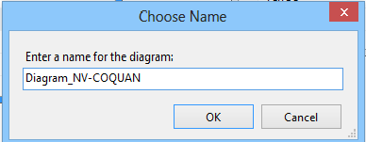
Cách 2. Dùng lệnh khai báo khóa ngoại
Ví dụ1: Create table DIADIEM_PHONG(
MaPB int references PhongBan(MaPB), -- Bảng PhongBan phải tạo trước
DiaDiem char(30),
Primary key (MaPB, DiaDiem) -- khai báo khóa chính gồm 2 cột
)
Ví dụ 2:
Alter table NHANVIEN WITH CHECK ADD FOREIGN KEY(MaNQL) REFERENCES NhanVien(Manv)

ALTER TABLE NHANVIEN WITH CHECK ADD FOREIGN KEY(Phong) REFERENCES PhongBan(MaPB)
- Thay đổi thiết kế của một bảng:
Chọn bảng cần thay đổi thiết kế rồi nhấn chuột phải. Sau đó chọn Design.

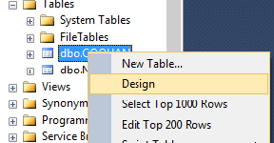
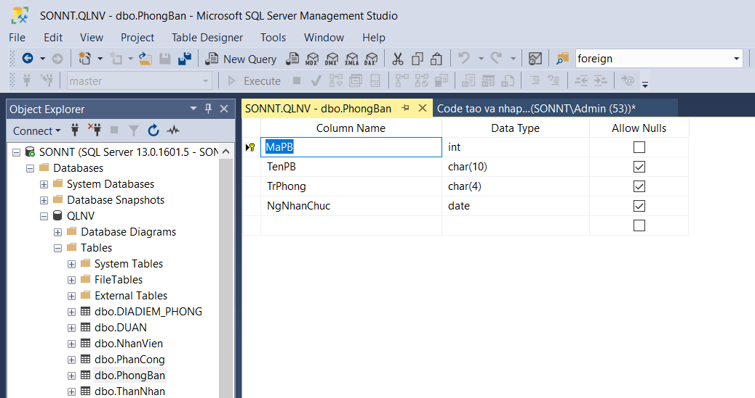
Thêm/xóa/sửa các cột
Click chuột phải vào tên bảng rồi chọn Design
- Để có thể lưu các thay đổi thiết kế của bảng:
- Tool -> Option:
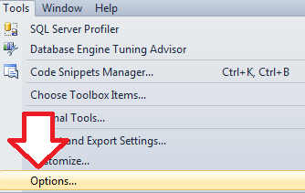

- Designer → Bỏ chọn ô Prevent saving changes that require table re-creation → OK

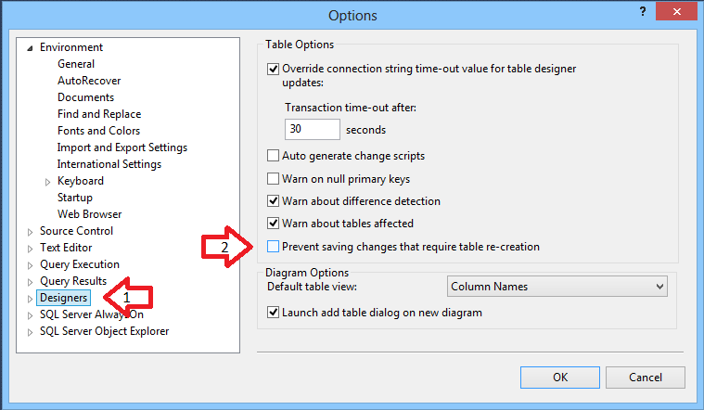
10)Thêm dữ liệu vào bảng:
Cách 1. Chọn bảng cần thêm dữ liệu -> Nhấn chuột phải -> Edit Top 200 Rows
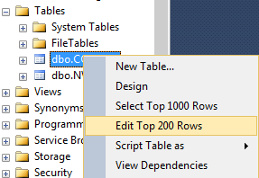

- Chọn biểu tượng 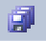 để lưu.
Cách 2. Dùng lệnh
Insert into <table> Values(<giá trị cột 1>, (<giá trị cột 2>, …)
Ví dụ: Insert into PhongBan Values (1, 'Nghien cuu', 'nv02', '2013-12-12');
- Tạo và thực thi các câu lệnh trong SQL Server
Chọn cơ sở dữ liệu → click chuột vào 

hoặc click chuột phải vào tên CSDL -> New Query.
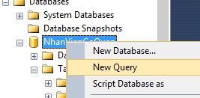
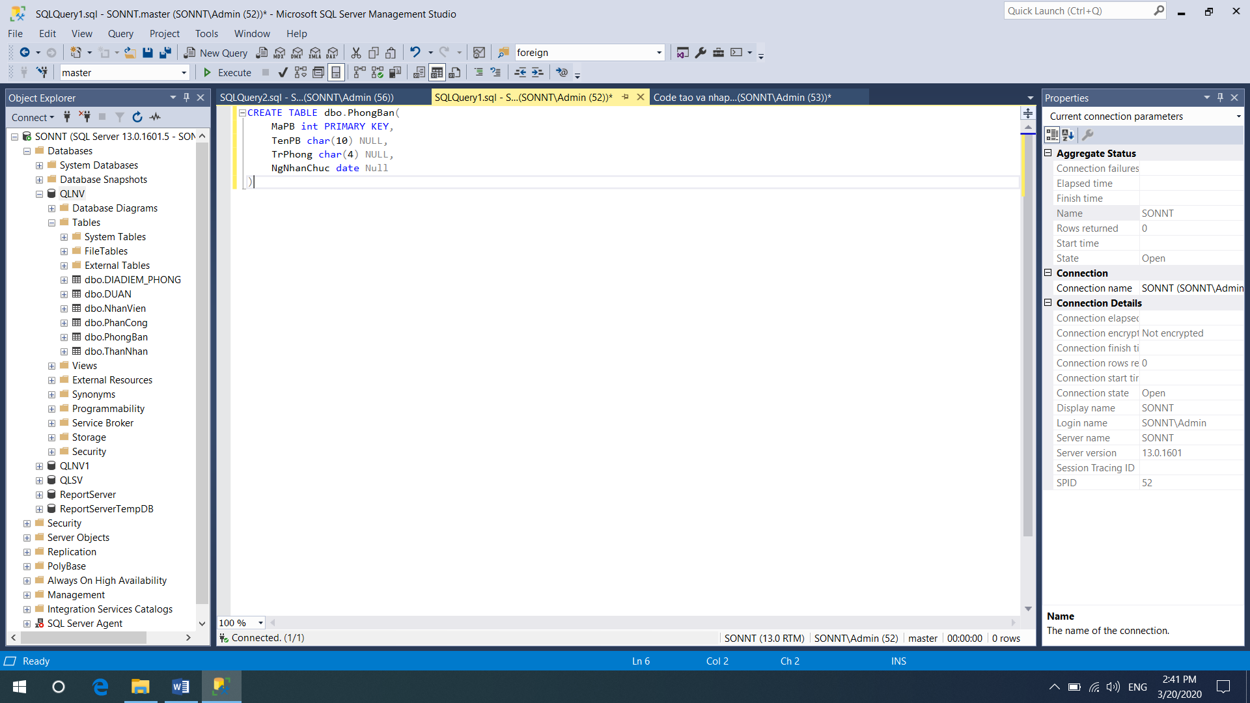
Nhập câu lệnh SQL vào đây
Click chuột vào Execute để thực thi câu lệnh
Chú ý:
- Khi click chuột vào Execute, SQL Server sẽ thực thi tất cả các câu lệnh có trong cửa sổ theo thứ tự từ trên xuống.
- Nếu muốn thực thi một câu lệnh bất kỳ nào trong cửa sổ ta quét mouse chọn câu lệnh đó rồi click vào Execute.
- Kết quả thực thi hoặc báo lỗi sẽ hiện ra ở cửa sổ phía dưới của sổ Query
- Để muốn mở một file chứa tập lệnh SQL (file có đuôi .sql) đã có:
File → Open → File → chọn thư mục chưa tập tin → chon tập tin

Để có thể nhập dấu tiếng Việt thì cột đó phải có kiểu dữ liệu là nchar hoặc nvarchar.
Trong câu lệnh SQL, muốn tìm kiếm chuội có dấu tiếng việt thì phải thêm phía trước chuỗi tìm kiếm ký tự N
VD: lập ds những ng vợ của NV tại phòng vật tư thiết bị
select THANNHAN.MaNV'Nhân Viên',THANNHAN.TenTN,THANNHAN.Phai,THANNHAN.QuanHe
from NHANVIEN,THANNHAN,PHONGBAN
where NHANVIEN.MaNV=THANNHAN.MaNV and PHONGBAN.MaPB=NHANVIEN.Phong
and THANNHAN.QuanHe= N'Vợ' and PHONGBAN.TenPB= N'Vật Tư Thiết Bị'

